Пензенский государственный университет
Факультет вычислительной техники
Кафедра «Математическое обеспечение и применение ЭВМ»

Рабочая тетрадь
по ручному тестированию программных средств и информационных систем

студент__ группы _________

___________________________________________________________

Пенза
2022 г.
Содержание
Тест для самопроверки 3
Лабораторная работа №1. Тестирование черным ящиком 5
Часть 1. Классы эквивалентности 5
Часть 2. Граничные условия 9
Часть 3. Функциональная диаграмма и таблица решений 11
Часть 4. Диаграмма состояний и переходов 18
Часть 5. Комбинаторика или попарное тестирование 21
Лабораторная работа №2. Тестирование белым ящиком 26
Часть 1. Покрытие операторов 26
Часть 2. Покрытие решений 27
Часть 3. Покрытие условий 27
Часть 4. Покрытие решений и условий 27
Часть 5. Комбинаторное покрытие условий 28
Часть 6. Управляющий граф программы 30
Справочные приложения 31
Приложение А. Функциональная диаграмма и таблица решений 32

Тест для самопроверки
Программа считывает три целочисленных значения из консоли. Эти значения интерпретируются как длины сторон треугольника. Программа выводит сообщение о том, каким является данный треугольник - разносторонним, равнобедренным или равносторонним.
Задание: составить тесты для проверки правильности работы программы.
Примечание: при составлении теста обязательно указывать входные данные и предполагаемый результат (что должна ответить программа).
№ теста | Входные данные | Выходные данные | Результат/  комментарий
1
2
3
4
5
6
7
8
9
10
11
12
13
14
15
16
17
18
19
20
21
22
23
24
25
26
27
28
29
30

Воспользуйтесь списком вопросов (спросите у преподавателя) для оценки своей работы. Ваше количество баллов запишите

Лабораторная работа №1. Тестирование черным ящиком

Часть 1. Классы эквивалентности
Выделяя классы эквивалентности, мы заявляем, что если на одном элементе класса не находится ошибка, то маловероятно, что она найдется на любом другом представителе этого класса.
The Art of Software Testing
Пример: Логин должен содержать 2-32 символов: цифры, дефис, латинские буквы. Должно начинаться с буквы.
Выделим правильные и неправильные классы эквивалентности (КЭ) :
 | Правильные КЭ | Неправильные КЭ
Длина имени | 2-32 (1) | - (2)  33- ∞ (3)
Структура | Начинается с буквы(4) | Начинается не с буквы (5)
Содержание | Буквы Латинские (6)  Цифры(7)  Дефис (8) | Остальное (9)

Графическое изображение классов:
Длина имени
0 1 32

Структура
Буква

Не буква

Содержание
цифры
дефис
буквы

Тест -кейсы
Номер теста | Классы Эквивалентности | Входные данные | Выходные данные
1 | Все правильные  1,4,6,7,8 | Elena-22 | Успешно
2 | Заменяем только один критерий на неправильный:  2,4,6 | Е | Ошибка:  Меньше 2х символов
3 | 3,4,6,7 | Sjhgkjhgkhgkhjgjsrebbvbzd-gsgrawertgerokteorktgejhgt-erjkhgjkhkje23674583465ndj-nhzks | Ошибка:  Больше 32х символов
4 | 1,5,6,7,8 | 2Elena-22 | Ошибка:  Начинается не с буквы
… | … | … | …

Так как структура рассмотрена множеством, поэтому стоит предусмотреть тесты непересекающихся и пересекающихся множеств.

Задание:
Взять из своей выпускной квалификационной работы одно поле или внутренние данные. Написать на него техническое задание (описать требования и ограничения на него). Выделить классы эквивалентности в табличном и графическом виде, составить тесты

Задание:
Классы эквивалентности: Табличное представление
 | Правильные КЭ | Неправильные КЭ
Классы эквивалентности: Графическое представление

Тест -кейсы
№ | КЭ | Входные данные | Выходные данные

Часть 2. Граничные условия
Ищите границы, нарушайте границы…
Границы | Описание | Пример
Физические | То, что не может существовать | Строка отрицательной длины
Логические | Не подходит по смыслу | Скидка >100%
Технологические | Перестает работать по техническим причинам | Целое число больше максимально возможного по типу данных
Произвольные | Техническое задание | Логин не больше 32 символов

Задание: По заданию к части 1 запишите границы в таблицу и составьте недостающие тесты на границах. В тест-кейсах необходимо указать на какую границу проводится тест. При наличии несколько границ внутри одного типа, пронумеруйте их цифрами. В таблице тест кейсов в столбце границы нужно будет указать тип и номер границы (Ф1, Т2, …)

Границы
Физические
Логические
Технологические
Произвольные
Тест -кейсы
№ | Границы | Входные данные | Выходные данные

Часть 3. Функциональная диаграмма и таблица решений

Decision Table, Cause effect graph. Визуализируем!
ТЗ: пользователь должен иметь возможность создать свой аккаунт. Для этого он должен придумать уникальный логин, а также пароль. Логин может содержать от 4 до 20 символов. Пароль может содержать от 8 до 20 символов. И логин, и пароль допускают только буквы латинского алфавита, цифры и нижнее подчеркивание в своем составе. Пользователь не может зарегистрироваться под уже занятым паролем.
Реакция программы на пользовательский ввод:
• программа должна сообщать о неверной длине пароля или логина, если их размер не соответствует требуемому;
• программа должна сообщать об использовании некорректных символов в составе логина или пароля, если таковые имеются;
• программа должна сообщать о том, что логин занят, если такой логин уже используется;
• программа должна сообщить об успешном создании аккаунта, если все введенные пользователем данные оказались допустимыми.
Анализируем несколько полей, поведение системы на основе технического задания. Выделяем причины и следствия событий. Записываем их в таблицу.
Причины
П1 | Корректная длина логина
П2 | Корректная длина пароля
П3 | Логин состоит из корректных символов
П4 | Пароль состоит из корректных символов
П5 | Логин свободен
Следствия
С1 |  | Сообщение: «Некорректная длина логина»
С2 |  | Сообщение: «Некорректная длина пароля»
С3 |  | Сообщение: «Некорректные символы в составе логина»
С4 |  | Сообщение: «Некорректные символы в составе пароля»
С5 |  | Сообщение: «Логин занят»
С6 |  | Сообщение: «Регистрация прошла успешно»
Используя Приложение А рисуем функциональную диаграмму
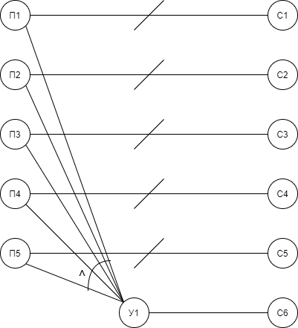

На основе диаграммы составляем таблицу решений. В верхней части – комбинация причин, в нижней – соответствующее следствие на каждую комбинацию причин.
Таблица решений:
 | 1 | 2 | 3 | 4 | 5 | 6 | 7 | 8 | 9 | 10 | 11 | 12 | 13 | 14 | 15 | 16 | 17
П1 | 0 | 1 | 0 | 1 | 0 | 1 | 0 | 1 | 0 | 1 | 0 | 1 | 0 | 1 | 0 | 1 | 1
П2 | 0 | 0 | 1 | 1 | 0 | 0 | 1 | 1 | 0 | 0 | 1 | 1 | 0 | 0 | 1 | 1 | 1
П3 | 0 | 0 | 0 | 0 | 1 | 1 | 1 | 1 | 0 | 0 | 0 | 0 | 1 | 1 | 1 | 1 | 1
П4 | 0 | 0 | 0 | 0 | 0 | 0 | 0 | 0 | 1 | 1 | 1 | 1 | 1 | 1 | 1 | 1 | 1
П5 | 0 | 0 | 0 | 0 | 0 | 0 | 0 | 0 | 0 | 0 | 0 | 0 | 0 | 0 | 0 | 0 | 1
С1 | 1 | 0 | 1 | 0 | 1 | 0 | 1 | 0 | 1 | 0 | 1 | 0 | 1 | 0 | 1 | 0 | 0
С2 | 1 | 1 | 0 | 0 | 1 | 1 | 0 | 0 | 1 | 1 | 0 | 0 | 1 | 1 | 0 | 0 | 0
С3 | 1 | 1 | 1 | 1 | 0 | 0 | 0 | 0 | 1 | 1 | 1 | 1 | 0 | 0 | 0 | 0 | 0
С4 | 1 | 1 | 1 | 1 | 1 | 1 | 1 | 1 | 0 | 0 | 0 | 0 | 0 | 0 | 0 | 0 | 0
С5 | 0 | 0 | 0 | 0 | 0 | 0 | 0 | 0 | 0 | 0 | 0 | 0 | 0 | 0 | 0 | 1 | 0
С6 | 0 | 0 | 0 | 0 | 0 | 0 | 0 | 0 | 0 | 0 | 0 | 0 | 0 | 0 | 0 | 0 | 1
Из таблицы решений удаляем несуществующую комбинации причин и строим наборы тестов (по столбцам таблицы)
Тест-кейсы
№ | Входные данные | Ожидаемый результат
1 | Логин: log  Пароль: psw | Некорректная длина логина, Некорректная длина пароля, Некорректные символы в составе логина, Некорректные символы в составе пароля
2 | Логин: Sigurd  Пароль: 123 | Некорректная длина пароля, Некорректные символы в составе логина, Некорректные символы в составе пароля
3 | Логин: Orm  Пароль: password | Некорректная длина логина, Некорректные символы в составе логина, Некорректные символы в составе пароля
4 | Логин: Gotlib?  Пароль: 1234ab#c | Некорректные символы в составе логина, Некорректные символы в составе пароля
5 | Логин: morethen20simbolsinlogin  Пароль: morethen20s!mbols!np@ssword | Некорректная длина логина, Некорректная длина пароля, Некорректные символы в составе пароля
6 | Логин: Bjorn  Пароль: ^)(=\|/ | Некорректная длина пароля, Некорректные символы в составе пароля
7 | Логин: Br4  Пароль: ftgf5?,t | Некорректная длина логина, Некорректные символы в составе пароля
8 | Логин: Ivar  Пароль: SummerB!rd | Некорректные символы в составе пароля
9 | Логин: ThrowTheFireAndFlame%  Пароль: 1234 | Некорректная длина логина, Некорректная длина пароля, Некорректные символы в составе логина
10 | Логин: Ulfberht&  Пароль: anotherwarylongpassword | Некорректная длина пароля, Некорректные символы в составе логина
11 | Логин: @notherwaryw@rylonglogin  Пароль: pass_sword | Некорректная длина логина, Некорректные символы в составе логина
12 | Логин: gud-mund  Пароль: 1q2w3e4r5t | Некорректные символы в составе логина
13 | Логин: correctbatwarylonglogin  Пароль: correctbatwarylongpassword | Некорректная длина логина, Некорректная длина пароля
14 | Логин: Toke  Пароль: justwarylongpassword123 | Некорректная длина пароля
15 | Логин: lgn  Пароль: drowssap | Некорректная длина логина
16 | Логин: (занятый логин)  Пароль: correctpassword | Логин занят
17 | Логин: (свободный логин)  Пароль: correctpassword | Регистрация прошла успешно

Задание: Привести спецификацию на несколько полей ( значений, переменных), связанные между собой поведенческими аспектами, составить список причин и следствий, нарисовать функциональную диаграмму, построить таблицу решений, тест-кейсы.

Задание:

Причины и следствия

Функциональная диаграмма

Таблица решений

Тест -кейсы
№ | Входные данные | Выходные данные

Часть 4. Диаграмма состояний и переходов

State & Transition Diagram (S&T), схема состояний и таблица переходов. Быстро и модно!
Очень важно: S&T рисуется на один объект ( в идеале — на объект, имеющий аналог в базе данных продукта )
Шаг 1. Вы выбираете объект в своём проекте
Шаг 2. Думаете, какие у него состояния. Они не должны пересекаться, то есть: объект не может быть разом в двух состояниях, и при этом он всегда хоть в каком-то одном есть
Шаг 3. Рисуете эти состояния кружочками.
Шаг 4. Соединяете их стрелочками. Стрелочки - это действия, их надо подписать.
Шаг 5. Смотрите, что получилось и анализируете, есть ли у объекта другие состояния? А другие действия между текущими состояниями? Переход на шаг 2.
На примере домика в игре.
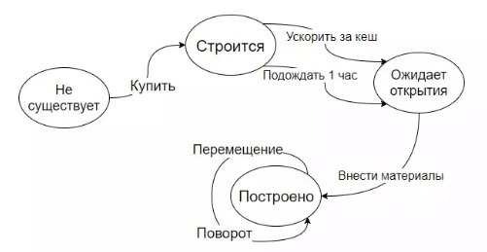

На примере ввода пин-кода
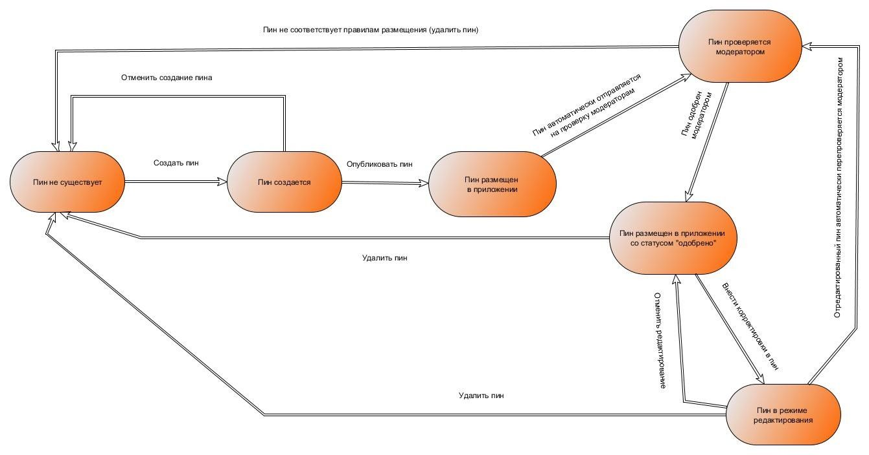

На примере покупки авиабилетов
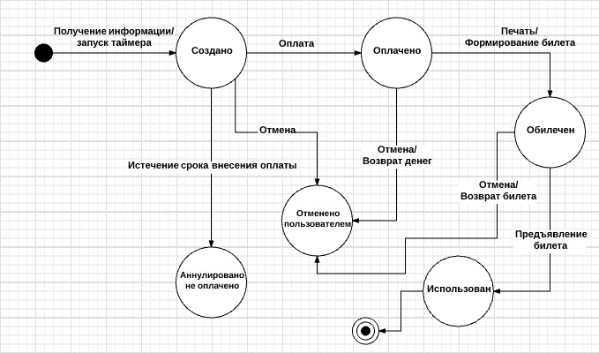
Иногда представляется более удобным свести весь процесс в таблицу состояний и переходов. Конечно, таблица не так наглядна, как схема, но зато она получается более полной и систематизированной, так как определяет все возможные State-Transition варианты, а не только валидные
Задание: выберите объект в Вашей дипломной работе и нарисуйте диаграмму состояний и переходов, пометьте на диаграмме маршруты тестирования через все состояния.
S&T Diagram:

Часть 5. Комбинаторика или попарное тестирование

Попарное тестирование, Алгоритм построения покрывающих наборов, ортогональные массивы для минимальных тест-кейсов.
Инструментальные средства: pairwise, allpairs
Пример:
Определим основные случаи, которые необходимо проверить:
• логин, состоящий из корректных символов, корректной длины;
• пароль, состоящий из корректных символов, корректной длины;
• короткий логин, состоящий из корректных символов;
• короткий пароль, состоящий из корректных символов;
• длинный Логин, состоящий из корректных символов;
• длинный Пароль, состоящий из корректных символов;
• логин, имеющий в составе некорректные символы;
• пароль, имеющий в составе некорректные символы;

Исходные данные для формирования тестов.
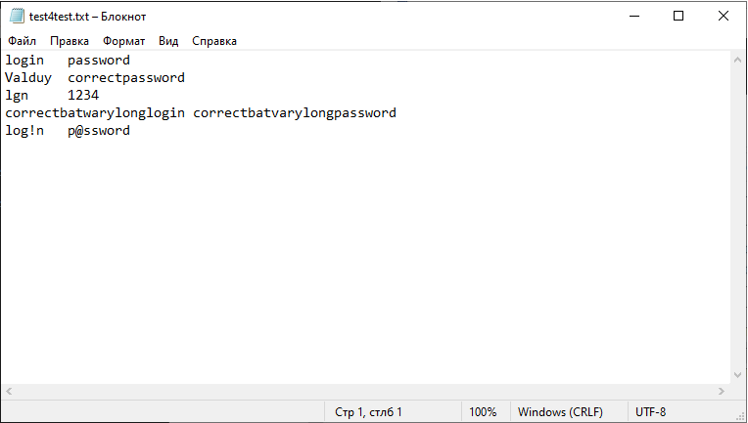
Тесты сгенерированные при помощи инструмента «allpairs».
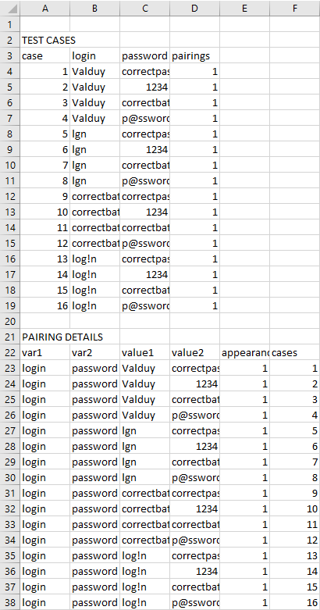

Задание:

Файл для инструмента

Результат выполнения (скрин) или тест-кейсы

Анализ результатов:
Комбинаторных переборов входных данных :_______________
Тест-кейсов попарного тестирования: __________________

Про

Лабораторная работа №2. Тестирование белым ящиком
«White-box testing — A type of testing in which you examine the internal structure of a program».
The Art of Software Testing

Часть 1. Покрытие операторов
Критерии покрытия операторов подразумевает выполнение каждого оператора программы по крайней мере один раз.
Пример:

void func(int a, int b, float x) {
if ((a > 1) && (b == 0)) x = x/a; // b1 & b2
if (a == 2 || x > 1) x++; // d1 v d2
}

a

a b x
b да
a>1& b=0
c
x=x/a

d да
e
a=2 v x>1
X+1
f
X

Чтобы выполнить каждый оператор не менее одного раза, нужно составить единственный тест со следующими значениями входных данных (a = 2 b = 0 x = 3).
№ | Операторы | Входные данные | Выходные данные
1 | c, e | a = 2 b = 0 x = 3 | x = 2,5

Часть 2. Покрытие решений
В соответствии с этим критерием необходимо составить такое число тестов, при которых каждое условие в программе примет как истинное значение, так и ложное значение.
Пример:
№ | Решения | Входные данные | Выходные данные
1 | b - да d - да | a = 2 b = 0 x = 3 | x = 2,5
2 | b - нет d - нет | a = -1 b = -1 x = -1 | x = -1

Часть 3. Покрытие условий
Записывается число тестов достаточное для того, чтобы все возможные результаты каждого условия в решении были выполнены по крайней мере один раз.
Однако этот критерий не всегда приводит к выполнению каждого оператора по крайней мере один раз. Поэтому к этому критерию добавляется дополнительное условие, каждый оператор должен быть выполнен хотя бы один раз.
Пример:
№ | Условие | Входные данные | Выходные данные
1 | b1 - да b2 – да  d1 - да d2 - да | a = 2 ; b = 0 ; x = 4 | x = 3
2 | b1 - нет b2 – нет  d1 - нет d2 - нет | a = 1 ; b = 1 ; x = 1 | x = 1
Если после составления тестов у нас останутся не покрытые операторы, то мы должны дополнить свой набор тестов таким образом чтобы каждый оператор выполняется не менее одного раза.

Часть 4. Покрытие решений и условий
В соответствии с этим критерием необходимо составить тесты так, чтобы результаты каждого условия выполнялись хотя бы один раз, результаты каждого решения так же выполнялись хотя бы один раз, и каждый оператор должен быть выполнен хотя бы один раз.
Хотя метод и является достаточно мощным и позволяет находить достаточно большое количество ошибок, он имеет и недостатки: не всегда можно проверить все условия, невозможно проверить условия, которые скрыты другими условиям, метод обладает недостаточной чувствительностью к ошибкам в логических выражениях. Если после составления тестов у нас останутся не покрытые операторы, то мы должны дополнить свой набор тестов таким образом чтобы каждый оператор выполняется не менее одного раза.
Данный критерий можно представить как покрытие маршрутов: найти все пути от а к f.
Пример:
№ | Условие | Входные данные | Выходные данные
1 | a, b(да), c, d(да), e, f | a = 2 b = 0 x = 3 | x = 2,5
2 | a, b(нет), d(нет), f | a = -1 b = -1 x = -1 | x = -1
 | a, b(да), c, d(нет), f | a = 2 b = 0 x = -4 | x = -2
 | a, b(нет), d(да), e, f | a = 2 b = 2 x = 3 | x = 4

Часть 5. Комбинаторное покрытие условий
Этот критерий требует, чтобы все возможные комбинации результатов условий в каждом решении, а также каждый оператор выполнились по крайней мере один раз.
В нашем примере должны быть покрыты восемь комбинаций:
- а > 1, b = 0.
- a > 1, b ≠ 0.
- а ≤ 1, b = 0.
- a ≤ l, b ≠ 0.
- а = 2, x > 1.
- a = 2, x ≤ l.
- а ≠ 2, x > 1.
- a ≠ 2, x ≤ l.
При этом условие на значение х налагает второй оператор if. Поскольку х может быть изменено до выполнения второго оператора, то значения, необходимые для проверки, следует восстановить, исходя из логики программы для того, чтобы найти соответствующие входные значение. Для покрытия этих восьми комбинаций достаточно 4 теста.
- a = 2; b = 0; x = 4
- a = 0; b = 0; x = 0
- a = 2; b = 1; x = 0
- a = 0; b = 1; x = 2
(Заметим, что эти 4 теста не покрывают всех путей, они пропускают путь а—с—d - f.)
Пример:
№ | Условие | Входные данные | Выходные данные
1 | a, b(да&да=да), c, d(даvда=да), e, f | a = 2 b = 0 x = 3 | x = 2,5
2 | a, b(нет&да=нет), d(нетvнет=нет), f | a = 0 b = 0 x = 0 | x = 0
3 | a, b(да&нет=нет), d(даvнет=да), e, f | a = 2 b =1 x =0 | x = 1
4 | a, b(нет&нет=да), c, d(нетvнет=нет), f | a = 0 b = 1 x = 2 | x = 1

Таким образом, для программ, содержащих только одно условие на каждое решение, минимальным является критерий набора тестов которого: вызывает выполнение всех результатов каждого решения, по крайней мере, один раз и выполняет каждый оператор по крайней мере один раз.
Для программ содержащих более одного условия минимальный критерий состоит из набора тестов, вызывающих выполнение всех возможных комбинаций результатов условий и выполняющий каждый оператор минимум один раз.

Часть 6. Управляющий граф программы

Граф потока управления (англ. control flow graph, CFG ) и
граф потока данных

Справочные приложения
к Рабочей тетради
по ручному тестированию программных средств и информационных систем

Приложение А. Функциональная диаграмма и таблица решений
